**系 列 推 荐**

**《伊迪和飞灵魔盒》系列（2册）**

**Edie and the Box of Flits (2-book)**

**系列介绍：**

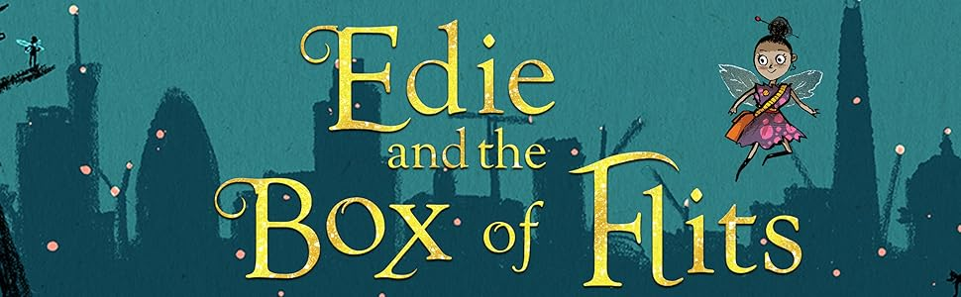

**🚇✨《伊迪和飞灵魔盒》系列：迷你精灵大冒险，开启都市奇幻新经典！🧚♂️🌟**

**🔥 BBC儿童文学鬼才凯特·威尔金森 × 世界读书日插画师乔伊·伯格联袂打造！**

**📚💫跟随11岁酷女孩伊迪，在伦敦地铁隧道发现会飞的拇指精灵家族，巴黎铁塔下智斗神秘收藏家——每页都藏着《哈利波特》式惊奇与《天使爱美丽》的法式浪漫！🗼🍪**

**冒险警报🚨第一册《伊迪和飞灵魔盒》：当地铁失物招领处惊现会飞的"借物家族"，看社恐少女如何变身精灵守护者！第二册讲述巴黎飞灵危机：埃菲尔铁塔暗藏致命玻璃牢笼！法式马卡龙能否拯救被封印的精灵剧团？**

**🎯核心卖点🎯▪️读者认证的"地地铁版《借东西的人》"：当失物招领处的糖霜饼干突然消失，是精灵在开午夜派对！  
▪️ 双城奇谋：从伦敦贝克街到巴黎地下城，跟着精灵特工队解锁城市隐藏副本！  
▪️ 治愈系成长指南：用放大镜看世界，每个被忽视的角落都有改变命运的魔力！**

**💌媒体暴风推荐💌**

**“前BBC电台儿童文学作家凯特·威尔金森（Kate Wilkinson）在这本神奇的小说中展现了玛丽·诺顿（Mary Norton）1952年的经典奇幻小说《借东西的人》（*The Borrowers*）中所有的气氛和活力，让孩子们的想象力得到了充分的发挥。威尔金森以伦敦及其地铁网络为背景，讲述了一个关于友谊和家庭的动人故事，提醒我们注意生活中的小事，珍惜彼此，无论我们是大人还是小孩。”。——*The Gazette*🚨**

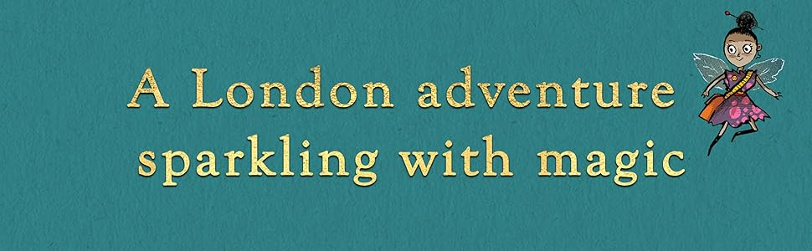

**媒体评价：**

“这个迷人的故事继承了《借东西的人》（*The Borrowers*）的传统，讲述了只有孩子才能看见的小飞人住在地铁里，被一个相当不开心的11岁女孩发现”。——《星期日泰晤士报》

“一个全新的故事。[伊迪是个可爱的角色[......]很高兴看到一个女主角在推动故事的发展，我们永远不应该低估儿童以这种方式看待女孩的价值。这是一本令人愉快的读物，它告诉我们，仔细观察会带来无穷的冒险”。——*The Great British Book Worm*

“凯特·威尔金森（Kate Wilkinson）出色地构建了弗利特一家的小世界，她关于友谊、家庭和关注生活小事的神奇故事让人无法不为之着迷”。——*Reading Hub*

**作者简介：**

**凯特·威尔克森（KATE WILKINSON）**最初是英国广播公司（BBC）电台的儿童文学作家，为学龄前听众创作涉及大量动物（和动物叫声）的有声故事。之后，她成为广播节目制作人多年，录制了从煮意大利面条到扫帚柜里的诗人等各种节目，主要从事艺术节目、文学专题和朗读活动，如4台的“睡前读书”和“每周一书”。她于2018年完成了Bath Spa University的青少年写作硕士学位。凯特有两个十几岁的男孩，与身为新闻记者的伴侣住在北伦敦。



**乔伊·伯格（JOE BERGER）**是一名自由插画师，他制作的动画片屡获殊荣，自2003年以来，他每周还与人合作创作并绘制连环画。他创作了许多儿童读物并为其绘制插图，2010 年，他成为世界读书日插图画家。他住在布里斯托尔。

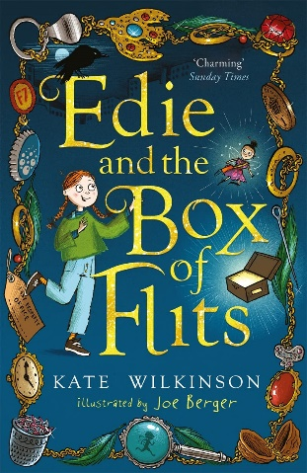**中文书名：《伊迪和飞灵魔盒》（第一册）**

**英文书名：Edie and the Box of Flits**

**作 者：KATE WILKINSON (Author), Joe Berger (Illustrator)**

**出 版 社：Bonnier  
代理公司：Bonnier /ANA**

**页 数：288页  
出版时间：2024年7月  
代理地区：中国大陆、台湾  
审读资料：电子稿  
类 型：桥梁书**

**内容简介：**

11岁的伊迪·温特（Edie Winter）在伦敦地铁上捡到了一个神秘的盒子，她立刻把盒子交给了父亲——伦敦地铁失物招领处的一名员工。但在途中，伊迪惊奇地发现，盒子里住着一个长着翅膀的小精灵家族。这些小飞灵（Flits）——小鬼（Impy）、闪闪（Speckle）和尼德（Nid）需要伊迪的帮助。它们不仅需要补给品（米脆、糖粉、消化饼干和葡萄干）和照顾它们的人，而且它们的弟弟乔特（Jot）也离家出走了，它们需要伊迪帮忙找到他。

动画师、漫画家和插图画家乔·伯杰（Joe Berger）为这本书绘制了令人愉快的黑白插图。“喜欢冒险、小人儿（就像长了翅膀的《借东西的人》）和伦敦（尤其是地铁！）的人一定会喜欢这个有趣的故事”（Judith Eagle，著有*The Secret Starling*）。

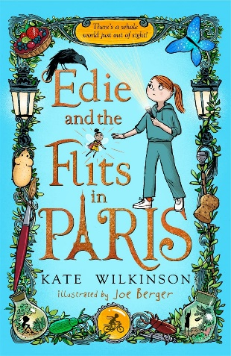**中文书名：《伊迪和巴黎飞灵》（第二册）**

**英文书名：Edie and the Flits in Paris**

**作 者：KATE WILKINSON (Author), Joe Berger (Illustrator)**

**出 版 社：Bonnier  
代理公司：Bonnier /ANA**

**页 数：256页  
出版时间：2022年9月  
代理地区：中国大陆、台湾  
审读资料：电子稿  
类 型：桥梁书**

**内容简介：**

**这是一个关于友情、家庭和注意生活中小事的重要性的神奇故事。**

**“这是一个迷人的冒险故事，也会吸引那些喜欢幻想的人。如果你喜欢《借东西的人》，你一定会喜欢这个激动人心的故事。故事主要讲述了伊迪和纳兹幸运地和伊迪的爸爸一起去巴黎旅行。不过，纳兹的小妹妹也跟着一起来了，她还带来了她们在伦敦的拇指大小的朋友。如果您喜欢关于友谊、家庭和生活中的小事的故事，那么您一定会喜欢这本新读物！”——*The School Librarian***

伊迪和纳兹（Naz）非常期待他们激动人心的巴黎之旅--直到纳兹讨厌的妹妹萨米（Sami）也跟着来了。

如果这还不够的话，萨米还偷偷带了一些珍贵的绒毛玩具！在伦敦保护他们拇指大小的小伙伴们的安全已经够难了，还要在巴黎？太可怕了

然后，他们遇到了罗蒂埃先生（Monsieur Rottier），他是一位收藏家，在玻璃穹顶中创造了以微型人物为主题的戏剧场景。微缩人看起来栩栩如生，令人难以置信……

伊迪和她的朋友们能在为时已晚之前帮助这些法国飞灵吗？

**内页插图：**

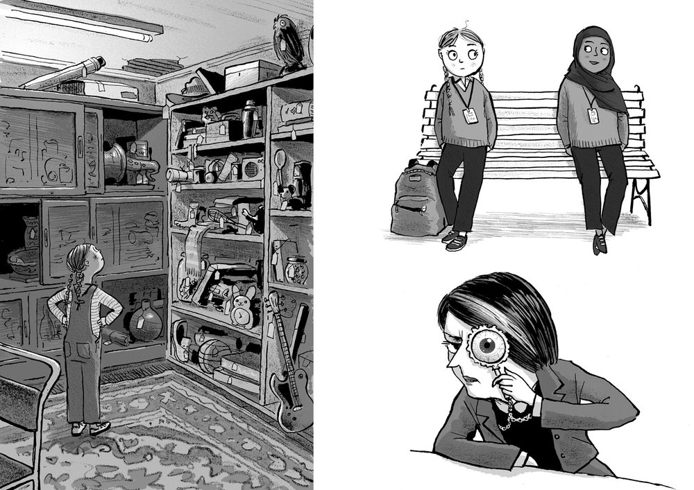 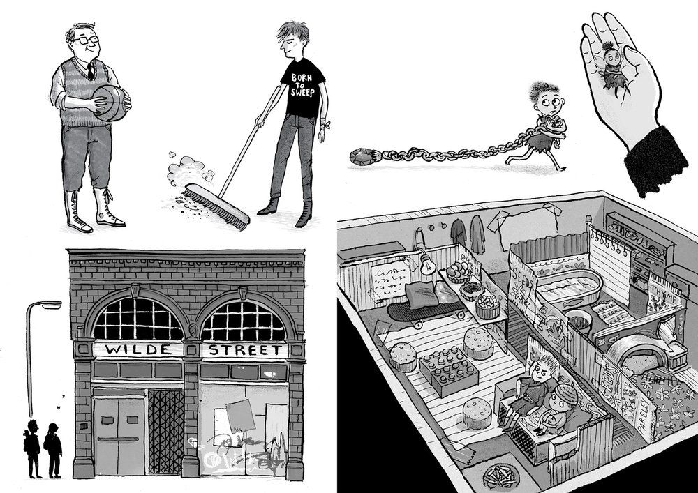

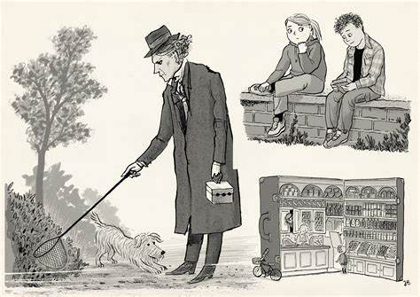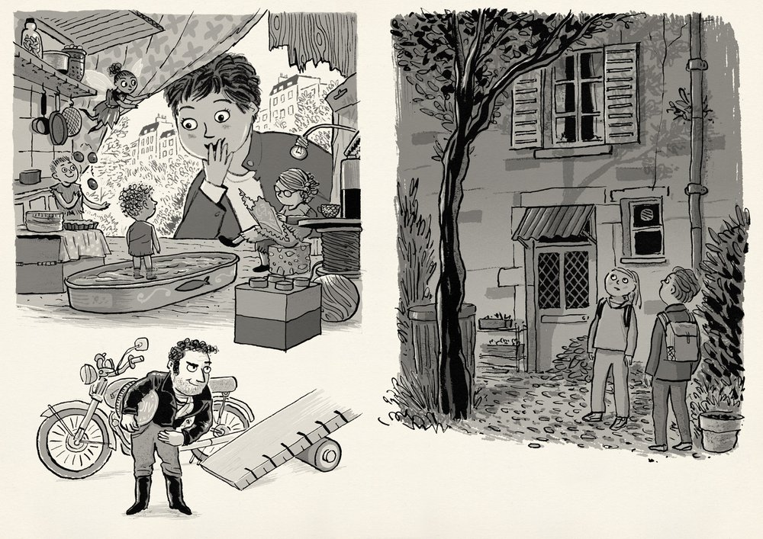

**感谢您的阅读！**

**请将反馈信息发至：版权负责人**

**Email**：[Rights@nurnberg.com.cn](mailto:Rights@nurnberg.com.cn)

安德鲁·纳伯格联合国际有限公司北京代表处

北京市海淀区中关村大街甲59号中国人民大学文化大厦1705室, 邮编：100872

电话：010-82504106, 传真：010-82504200

公司网址：[http://www.nurnberg.com.cn](http://www.nurnberg.com.cn/)

书目下载：<http://www.nurnberg.com.cn/booklist_zh/list.aspx>

书讯浏览：<http://www.nurnberg.com.cn/book/book.aspx>

视频推荐：<http://www.nurnberg.com.cn/video/video.aspx>

豆瓣小站：<http://site.douban.com/110577/>

新浪微博：[安德鲁纳伯格公司的微博_微博 (weibo.com)](https://weibo.com/1877653117/profile?topnav=1&wvr=6)

微信订阅号：ANABJ2002

